
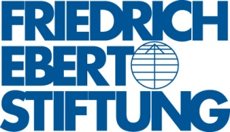

„Noć u Trnopolju“, 5. avgusta 2018. godine
Mjesto bivšeg logora Trnopolje, kod Doma kulture u Trnopolju

Program

20.00 - 21.30 Migracije kriza – paralele iz prošlosti i sadašnjosti
Učesnici_e: Gorana Mlinarević, Edin Ramulić, Abdullah Kemal, Aleksandar Žolja
21.30 - 22.00 Zajednička večera
22.00 – 22.30 Radionica – Između sjećanja, poricanja i zaborava
22.30-00.00 Memorijalizacija- Uloga i problemi današnjice
Učesnici_e: Nicolas Moll, Nemanja Stjepanović, Milkica Milojević, Matea Jerković,
Edin Ramulić
00.00 - 01.00 Projekcija filma ''Crveni vez''

